Уважаемые родители!
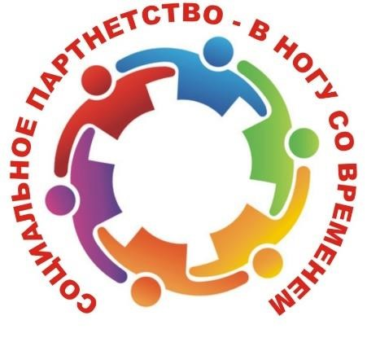

На современном этапе дошкольное образовательное учреждение - это открытая социальная система, способная реагировать на изменения внутренней и внешней среды, осуществляющая взаимодействие с различными социальными группами, имеющими собственные интересы в сфере образования, реагирующая на меняющиеся индивидуальные и групповые образовательные потребности, предоставляющая широкий спектр образовательных услуг.

Современное дошкольное образовательное учреждение не может успешно реализовывать свою деятельность и развиваться без широкого сотрудничества с социумом на уровне социального партнерства.
Социальное партнёрство – это инструмент, с помощью которого представители различных субъектов, имеющих специфические интересы, организуют совместную деятельность.
Одним из путей повышения качества дошкольного образования мы видим в установлении прочных связей с социумом, как главного акцентного направления дошкольного образования, от которого, на наш взгляд, в первую очередь зависит его качество. Мы считаем, что развитие социальных связей дошкольного образовательного учреждения дает дополнительный импульс для духовного развития и обогащения личности ребенка с первых лет жизни, совершенствует конструктивные взаимоотношения с родителями, строящиеся на идее социального партнерства.
Нашими социальными партнёрами являются:
- Академия педагоги и психологии ЮФУ
- ЧОУ МЦО «Методический центр образования»
- Центра поддержки и помощи людей старшего поколения «Мои года – моё богатство» Дома ветеранов г. Ростова-на-Дону
- ЦДТ Ворошиловского района
- МОУ СОШ № 6
- ДШИ № 1
- Музыкальная школа № 10
- Детская библиотека им. С.П. Королёва
- Детская поликлиника № 17
- Театр-студия «Сказка»

